1. 設計方法：

我這次設計的方式大致上遵循講義的架構圖，將design切成四層pipeline，每段各自做不同的組合邏輯，這樣做的好處是不會再同個

Cycle做太多組和邏輯運算。

1. 架構圖：基本上照著講義的架構打

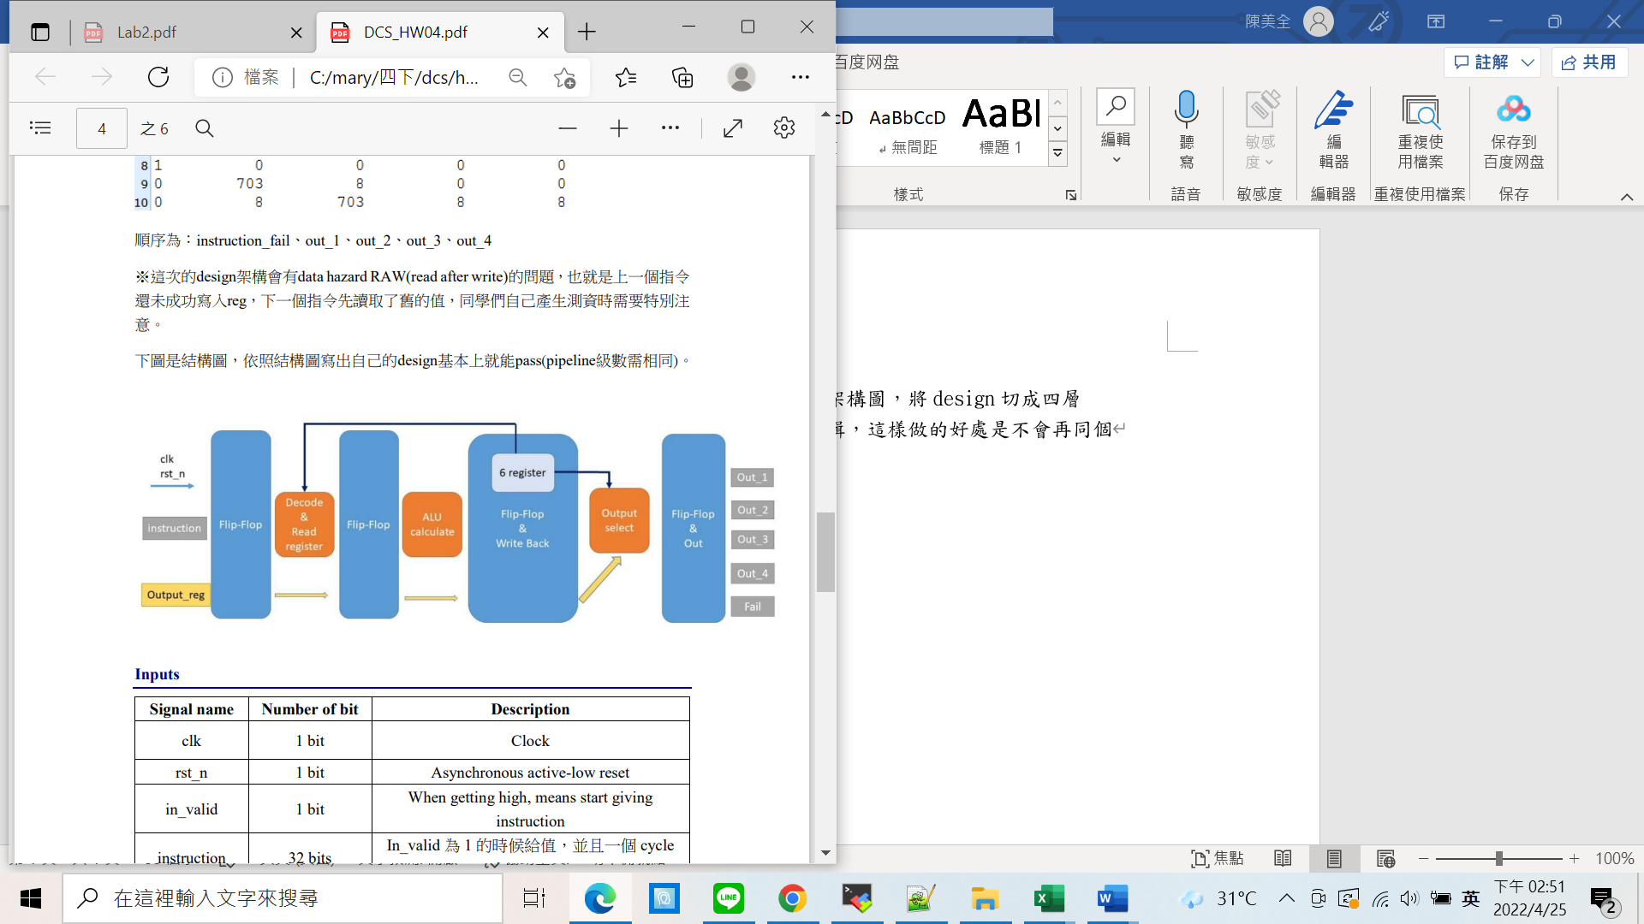

1. 心得報告：

我覺得這次的設計基本上不難，跟之前計組作業相似，所以設計的部分寫了一個晚上就寫完了。這次主要是把時間放在生pattern上，我覺得寫pattern的感覺比較像寫軟體，蠻好玩的。

1. 困難與解決：

這次主要是pattern不知道怎麼生，我採用的方法是改input跟output檔案，透過c++產生測資跟對應golden。我覺得生測資蠻好玩的，要考慮隨機random會出現甚麼狀況，然後design那邊也要都考慮好。